**Bài Thực Hành: SỬ DỤNG CÂU ĐIỀU KIỆN**

**Bài 1/52 SGK Tin học lớp 8**

**Viết chương trình nhập hai số nguyên a,b khác nhau từ bàn phím và in ra hai số đó ra màn hinh theo thứ tự không giảm.**

a. Mô tả thuật toán.

b. Gõ chương trình.

c. Tìm hiểu ý nghĩa từng câu lệnh. Nhập các bộ dữ liệu (12,53), (65,20) để thử chương trình. Lưu chương trình với tên Sap_xep.pas

**Trả lời:**

a. Thuật toán:

– Bước 1: Nhập hai số a và b. Nếu a=b thì đến bước 4, ngược lại đến bước 2.

– Bước 2: Nếu a > b thì đổi vị trí của a và b. Ngược lại đến bước 3.

– Bước 3: In ra a và b.

– Bước 4: Kết thúc thuật toán.

b. Chương trình:

c. Ý nghĩa câu lệnh

– Kết quả:

### Bài 2/53 SGK Tin học lớp 8

### Viết chương trình nhập chiều cao của hai bạn Long và Trang, in ra màn hình kết quả so sánh chiều cao của hai bạn, chẳng hạn “Bạn Long cao hơn”. Tham khảo thuật toán trong ví dụ 5, bài 5.

a. Gõ chương trình.

b. Lưu chương trình với tên Aicaohon.pas.

c. Chạy chương trình với các bộ dữ liệu (1.5, 1.6); (1.6, 1.5) và (1.6 , 1.6)

Quan sát kết quả, nhạn xét. Tìm chỗ chưa đúng.

d. Sửa lại chương trình.

**Trả lời:**

a. Chương trình:

### b. Tên chương trình:

c. Kết quả:

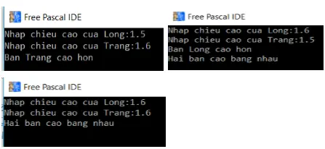

– Với bộ dữ liệu 1.6, 1.5 sẽ in ra hai dòng là “Ban Long cao hon” và “Hai ban cao bang nhau”. Lí do là bởi khi so sánh Long và Trang chương trình sẽ nhận thây 1.6>1.5 và in ra kết quả là “Ban Long cao hon”. Chương trình tiếp tục chạy và so sánh Long và Trang thì thấy 1.6>1.5 không đúng với yêu cầu, nhưng gặp lệnh else nếu Long không nhỏ hơn Trang thì sẽ in ra “Hai ban cao bang nhau”.

d. Sửa lại chương trình:

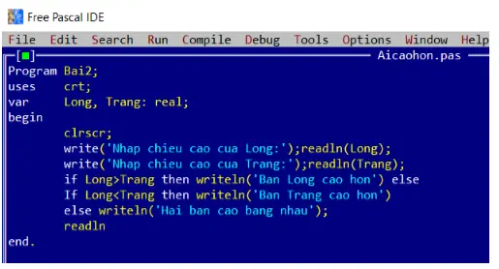

Kết quả:

If Long > Trang then writeln('Ban long cao hon') else

If Long < Trang then writeln('Ban Trang cao hon')

Else writeln('Hai ban cao bang nhau');

Đây là một câu lệnh điều kiện lồng nhau.

Ý nghĩa câu lệnh: Nếu chiều cao của long hơn chiều cao của trang thì in ra “Ban Long cao hon”, nếu không và chiều cao của Long nhỏ hơn chiều cao của Trang thì in “Bạn Trang cao hơn”, ngược lại thì in ra “Hai ban cao bang nhau”.

**Bài 3/54 SGK Tin học lớp 8**

**Dưới đây là chương trình nhập ba số dương a,b và c từ bàn phím. Kiểm tra và in ra màn hình kết quả kiểm tra ba số đó có thể là độ dài các cạnh của một tam giác hay không?**

**Trả lời:**

-Chương trình và ý nghĩa từng câu lệnh

– Kết quả:

